Kdaj uporabiti THIS/THESE in kdaj uporabiti THAT/THOSE ?
THIS – ta,to THESE – ti,te,ta
THAT – tisti, tista, tisto THOSE – tisti,tiste,tista
Poglejmo na primeru.
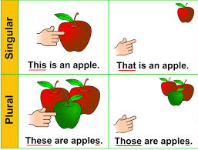
Če je predmet en sam in je ta predmet blizu nas uporabimo THIS.
Če je predmetov več in so ti predmeti še vedno blizu nas uporabimo THESE.
Če je predmet ali oseba ena sama in je od nas oddaljena uporabimo THAT.
Če je predmetov ali oseb več in so od nas oddaljene uporabimo THOSE.

Preizkusi se v vajah. Vse primere prepiši v zvezek.
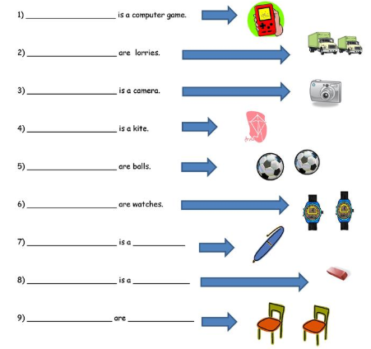
Še sam napiši po 2 primera za this, 2 primera za these, 2 primera za that in 2 primera za those.
Narisati moraš se sliko oz. oddaljenost tako kot pri zgornjih primerih.

